

**DIRECTORIO EDUCATIVO**

(1

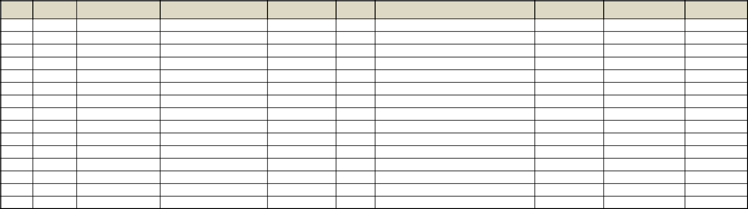

**MUNICIPIO (1)**

**LOCALIDAD (2)**

**ESCUELA O**

**DEPENDENCIA (3)**

**CAPACITACIÓN /**

**ESPECIALIDAD (4)**

**DIRECCION (5)**

**TELEFONO (6)**

**DIRECTOR (A), RESPONSABLE**

**O ENCARGADO (A) (7)**

**TEL. PARTICULAR (8)**

**CORREO ELECTRONICO (9)**

**ORIENTADOR (A)**

**VOCACIONAL (10)**

R03/1223 F-VI-05

|  |  |  |
| --- | --- | --- |
|  | **ELABORÓ** | **APROBO** |
| PUESTO | JEFA DEL DEPARTAMENTO DE DIFUSIÓN Y CONCRERTACIÓN | SUBDIRECTOR DE VINCULACIÓN |
| FECHA | 12 DE DICIEMBRE DE 2023 | 12 DE DICIEMBRE DE 2023 |
| NOMBRE Y FIRMA | LABORÓ: LIC. SARA DILIAN SÁNCHEZ CAMACHO | APROBÓ: L.C.C. URIEL CAMACHO ARANDA |

|  |  |
| --- | --- |
| 1 | Indicar en Municipio correspondiente |
| 2 | Indicar la localidad de la institución. |
| 3 | Indicar e l nombre de la Escuela. |
| 4 | Indicar la Capacitación/ especialidad de la institución |
| 5 | Indicar la Dirección de la institución. |
| 6 | Indicar el Teléfono de la institución. |
| 7 | Indicar el nombre del Director (a) Responsable o Encargado (a) de la institución. |
| 8 | Indicar el Teléfono particular del Director (a) Responsable o Encargado (a). |
| 9 | Indicar el Correo electrónico del Director (a) Responsable o Encargado (a). |
| 10 | Indicar el nombre del Orientador (a) vocacional. |

INSTRUCTIVO DE LLENADO (F-VI-05)